Уральский федеральный университет
имени первого Президента России Б.Н. Ельцина
Институт радиоэлектроники и информационных технологий – РТФ

Основы работы с Redis
Лабораторная работа №7 по дисциплине «Разработка программных проектов»

Выполнил
студент группы РИМ-150950 Павелин С.С
Подпись
«____» _______________ 2025 г.

Проверил
Преподаватель Кузьмин Д.

Оценка |  | Дата |  | Подпись преподавателя

Екатеринбург
2025
Введение
Цель лабораторной работы № 7 - овладеть базовыми навыками установки, подключения и взаимодействия с Redis в Python. Изучить основные структуры данных Redis и их применение на практике.

Сначала установим библиотеку Redis
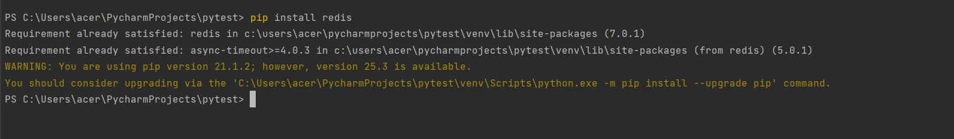

Напишем тестовое подключение к Redis
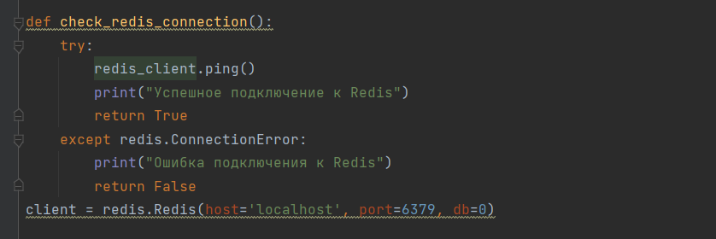

Поднимем контейнер с Redis

Протестируем подключение
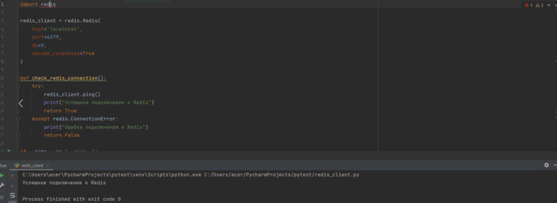

Напишем программу взаимодействия с БД и запустим. Убедились в работоспобности
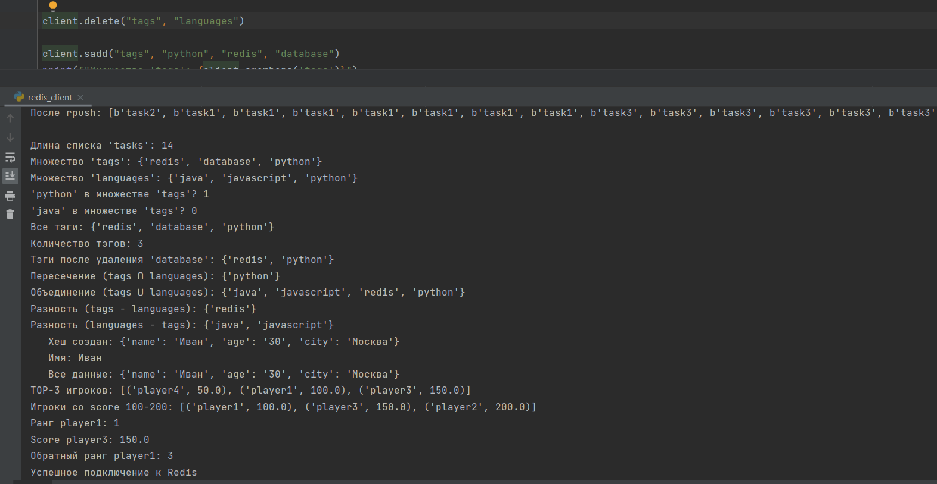

- В чем заключается основное преимущество хранения данных в оперативной памяти (in-memory) по сравнению с дисковыми БД?
Скорость: Время доступа к оперативной памяти измеряется наносекундами, к диску - миллисекундами
- Для чего нужен параметр decode_responses=True при создании клиента Redis?
Упрощает работу с данными, не требуя ручного вызова .decode('utf-8')
- Что такое TTL (Time To Live) ключа и как он используется в Redis?
Время жизни ключа в секундах, после которого ключ автоматически удаляется
- Объясните разницу между командами r.lpush() и r.rpush() для списков.
Добавление в начало и конец
- Как обеспечить атомарность операций в Redis?
Транзакции
- Как в Redis реализована репликация и кластеризация?
Master-Slave модель, где slave реплицирует данные с master, Конфигурация: replicaof master_host master_port, Автоматическое шардирование данных по 16384 слотам

